Programa de Pós-Graduação em Ciências da Engenharia Ambiental

Escola de Engenharia de São Carlos

Universidade de São Paulo

PPG-SEA 5923 – Automatização SIG voltada às aplicações ambientais.

Projeto 2: Ferramenta para reprojetar conjuntos de dados vetoriais em lote (batch)

Jonatas Marques NUSP: 8007252

Lais Girotto NUSP: 8007224

O projeto 2 consistiu no desenvolvimento de uma ferramenta do tipo script que projeta um conjunto de dados em um novo sistema de coordenada. Em termos de codificação, o mais interessante foi a seletividade do código (apenas os dados projetados com referência espacial diferente passavam pela transformação) e o uso de uma classe de feição com a referência espacial padrão.

O script é simples de usar. O usuário define apenas duas variáveis de entrada: um shapefile que contém a projeção padrão e a pasta contendo os arquivos a serem reprojetados. Resumidamente, foi criado um *loop* para percorrer a lista com os arquivos da pasta e comparar a sua referência espacial com a referência espacial do shapefile que deseja-se reprojetar. Caso fosse diferente, reprojetava-se para a referência padrão. Um exercício que trouxe dificuldade foi a diferenciação dos arquivos adicionando o sufixo “_reprojetado.shp” nos arquivos reprojetados. Outra dificuldade foi exibir uma única mensagem ao final da análise, contendo o nome original de todos os arquivos que foram reprojetados entre vírgulas, mas com um ponto final depois do último. Isto foi resolvido com um outro looping específico para a redação da mensagem, uma sequência de *For* e *While* para concatenar os itens da lista dos dados projetados e adicionar vírgula enquanto não for o último elemento da lista, finalizando com o ponto no final. A Figura 1 apresenta a mensagem de resultado exibida ao usuário.

Figura 1 – Mensagem de resultado do script Reprojetar.

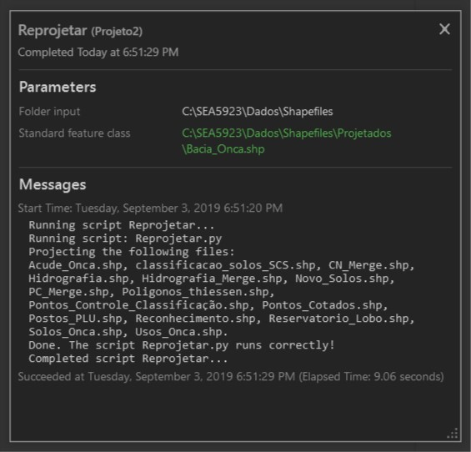

Fonte: os autores.

O script foi escrito em Python 3 e a ferramenta foi implementada no ArcGIS Pro. Além disso, todo o código (comentários, nomes de variáveis, etc.) foi escrito no idioma inglês com o intuito de tornar a ferramenta pública após a finalização da disciplina PPG-SEA 5923.